

Circolare n°133

06/06/2023



***SCOPRI LE NUOVE OFFERTE AGOS!***

**Scegli il tuo Prestito fino a 2.000 € a Tan Fisso 2,95% e senza spese o il Prestito Personale Flessibile fino a 30.000 senza spese € IN ESCLUSIVA PER IL CRA FNM solo fino al 31/07/2023**

**Per richiedere una consulenza su tutti i prodotti finanziari in convenzione, contatta dal Lunedì al Venerdì il referente unico per la convenzione CRA FNM.**

**FABIO FOTI**

**Cell 335-7470810**

**Mail f.foti@agos.it**

**VEDIAMOCI CHIARO**

Ti ricordiamo che la richiesta di prestito personale è soggetta ad approvazione di Agos Ducato S.p.A. Messaggio pubblicitario. Per ulteriori informazioni richiedere sul sito, in filiale o Agenzia Autorizzata Agos il “Modulo informazioni europee di Base sul credito ai consumatori” (SECCI) e copia del testo contrattuale.

**PICCOLO PRESTITO** Offerta: importo totale del credito 2.000 € rimborsabili in 21 rate da 97,83 € al mese - TAN 2,95%, TAEG 2,99%. Il TAEG rappresenta il costo totale del credito espresso in percentuale annua e include: interessi, imposta di bollo su rendiconto annuale e di fine rapporto non addebitate, spesa mensile gestione pratica 0€. Importo totale dovuto (importo totale del credito + costo totale del credito): 2054,43€. €.

**PRESTITO PERSONALE FLESSIBILE** La richiesta del prestito flessibile può essere effettuata dai clienti che rimborsano tramite addebito automatico sul conto corrente (SDD). La flessibilità può essere esercitata nel rispetto dei limiti contrattualmente previsti e in caso di regolarità nei pagamenti. Offerta: 7.000 € (importo totale del credito): 7.000 € rimborsabili in 36 mesi con rate da 221,00 € al mese - TAN fisso 8,51%, TAEG 8,85%. Il TAEG rappresenta il costo totale del credito espresso in percentuale annua e include solo gli interessi - importo totale dovuto (importo totale del credito + costo totale del credito) 7.956,00 €.

**OFFERTE VALIDE FINO AL 31/07/2023**

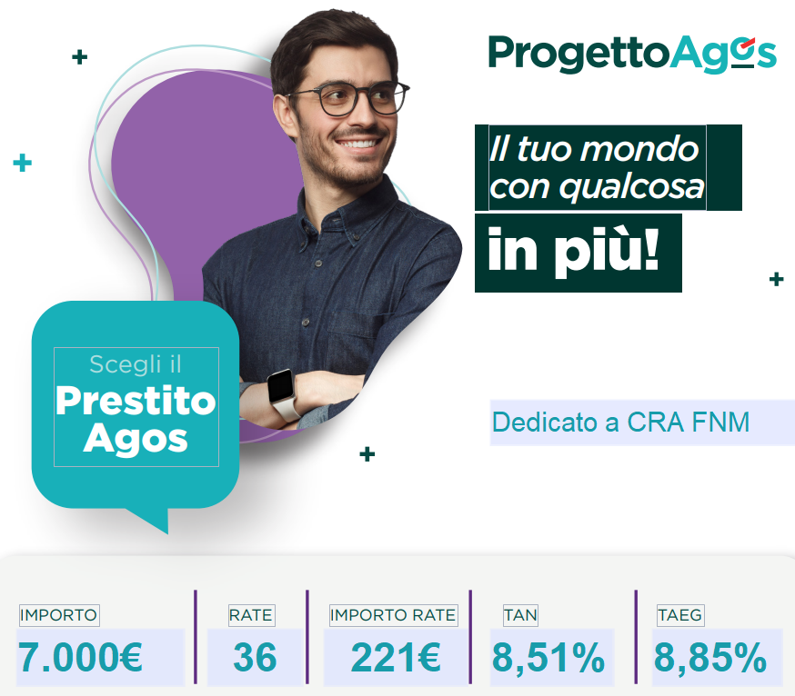

|  |  |
| --- | --- |
| Il Segretario  *Fabio Monfrecola* | Il Presidente  *Luciano Ghitti* |